# $ + @ Дифракция электронов на кристаллических структурах
Цель работы: изучение волновых и вероятностных свойств частиц методом компьютерного моделирования. Проверка формулы де Бройля. Знакомство с принципами электронографии. Определение межплоскостных расстояний и индексов Миллера кристаллической решётки по электронограммам.

Теория
Задание
Управление программой

# $ + K @ Теория

Волны де Бройля
Вероятностная интерпретация волн де Бройля
Дифракция электронов
Эксперимент по дифракции электронов
Дифракция электронов со статистической точки зрения

# $ + K @ Задание

1. При напряжении V = 50 кВ пронаблюдать формирование электронограммы, задав количество выпускаемых электронов k0 = 1000 - 10000 и изменив темп вылета электронов на более медленный для k0 = 500.
2. Выполнить пункт 1 при значениях ускоряющего напряжения V = 60 кВ и V = 120 кВ. Объяснить различия в виде полученных электронограмм.
3. Исследовать, как влияет число электронов k0 на отношения k1/k, k2/k, ... Для этого провести ряд опытов для числа электронов > 1000 и шагом не превышающим 30. Пронаблюдать вид графика и сделать выводы.
4. Сравнить между собой все электронограммы, снятые на электронографе при разных ускоряющих напряжениях. Объяснить причину различий в их виде.
5. Выполнить измерения на электронограммах. Построить на одних координатных осях графики зависимости диаметров первых колец D₁ на электронограммах Al, Fe и Si
6. Определить межплоскостные расстояния и индексы Миллера для 5 колец на электронограммах алюминия и железа.

# $ + K @ Управление программой

После изменение темпа вылета электронов чтобы снова быстро выполнить эксперимент нажмите “СТОП” а затем “Провести эксперимент”.
При добавлении электронов нельзя изменять масштаб.
При наблюдении зависимости размеров дифракционных колец от ускоряющего напряжения не меняйте масштаб.
При смене масштаба электронограмма очищается.
Для отображения графика ранее проведённого эксперимента выберите пункт меню Вид->График.

# $ + K @ Волны де Бройля

В соответствии с фотонной теорией, электромагнитное поле (свет) представляет собой поток фотонов, во многом похожих на частицы. Они взаимодействуют с веществом как целое, обладают определенной энергией Еф и импульсом Рф:
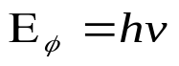 (1)
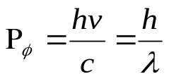 (2)
Здесь h - постоянная Планка, c - скорость света, v - частота, λ - длина волны. В то же время в многочисленных явлениях интерференции и дифракции проявляются волновые свойства cвета. Таким образом, свет имеет двойственную природу, и это составляет основное содержание концепции корпускулярно-волнового дуализма.
В 1923 г. французский физик Луи де Бройль пришел к заключению, что корпускулярно-волновой дуализм присущ также всем без исключения частицам вещества: электронам, протонам, атомам, молекулам и т.д. Иначе говоря, каждая частица обладает волновыми свойствами, причем соответствующая длина волны λБр связана с импульсом P тем же соотношением (2), которое имеет место для фотонов, т.е.
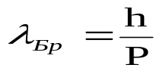 (3)
Эти "волны вещества" получили название волн де Бройля.
Найдем длину волны для электронов, ускоренных электрическим полем с разностью потенциалов V. Электроны в этом случае приобретают кинетическую энергию Т
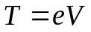 (4)
При нерелятивистском рассмотрении импульс электрона будет равен:
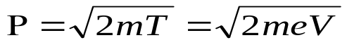 (5)
Подставив (5) в (3), получаем
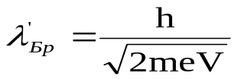 (6)
где е и m - заряд и масса электрона. Из этой формулы следует, что для электронов с энергией от 1 до 1000 эВ длина волны де Бройля лежит в пределах от 10А до 0,1A, т.е. в интервале длин волн рентгеновских лучей. Поэтому волновые свойства электронов должны проявляться в тех же условиях, при которых наблюдают дифракцию рентгеновских лучей, например, при их рассеянии на кристаллах. В этом случае кристалл играет роль естественной дифракционной решетки. И действительно, дифракция электронов на кристаллах вскоре после предсказания де Бройля была обнаружена экспериментально американскими физиками Дэвиссоном и Джермером, а также независимо от них англичанином Томсоном. А несколько позже наблюдалась дифракция нейтронов, атомов и молекул.
В данной работе исследуется дифракция электронов с энергиями в десятки КэВ, когда их скорость становится сопоставимой со скоростью света. В этих условиях импульс следует вычислять по релятивистским формулам:
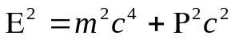 (7)
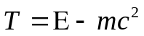 (8)
Исключив из этих формул полную энергию Е и учтя соотношение (4), находим
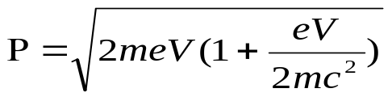 (9)
Подставив (9) в (3), получим точное релятивистское выражение для длины волны де Бройля
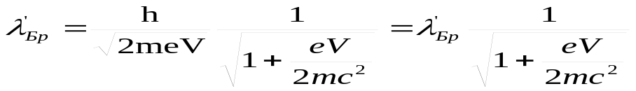 (10)

# $ + K @ Вероятностная интерпретация волн де Бройля

Теоретическое объяснение опытов по дифракции электронов (равно как и других частиц вещества) сопряжено с трудностями принципиального характера. Их разрешение в конечном счете привело к возникновению квантовой механики, являющейся важнейшей составной частью современной физики.
Прежде всего, необходимо дать ответ на вопрос: как совместить между собой существование неделимого электрона и явление дифракции? Можно было бы предположить, что интерференция и дифракция связаны с взаимодействием большого количества электронов, одновременно участвующих в процессе. Но тогда вид дифракционной картины должен был бы зависеть от интенсивности электронного пучка, и в случае достаточно малой интенсивности, когда в приборе находится не более одного электрона, дифракция вовсе исчезла бы. Однако эксперименты показали, что какова бы ни была интенсивность падающего пучка электронов, дифракционная картина остается одной и той же при условии, что время экспозиции берется достаточно большим. Это указывает на то, что каждый электрон, взятый в отдельности, участвует в явлениях интерференции. Иначе говоря, каждый электрон интерферирует сам с собой!
Волновая теория, распространенная на волны де Бройля, определяет положение светлых и темных полос в предположении, что количество электронов распределяется в пространстве пропорционально интенсивности этой волны, которая равна квадрату ее амплитуды. Поэтому, учитывая независимость процесса интерференции от количества участвующих в нем электронов, необходимо считать, что интенсивность волны де Бройля в данном месте представляет собой вероятность того, что электрон окажется именно там. Другими словами, в волне де Бройля колеблется "нечто", квадрат чего дает вероятность нахождения частицы в том или ином месте.
Особо следует подчеркнуть, что волна де Бройля и частица - это один и тот же объект. Реальность заключается в том, что частицы, созданные природой, обладают свойствами волн. Согласно общепринятой интерпретации волн де Бройля, волновым законам подчиняется некоторая величина (x, y, z, t), описывающая состояние частицы и называемая ее волновой функцией. Волновая функция позволяет вычислить вероятность dW нахождения частицы в объеме dV возле точки с координатами x, y, z:
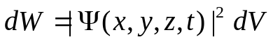 (11)
Отсюда следует, что
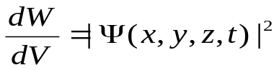 (12)
т.е. квадрат волновой функции имеет смысл плотности вероятности.

# $ + K @ Дифракция электронов

Таким образом, электроны, подобно рентгеновским лучам, испытывают дифракцию на кристаллах. Дифракция проявляется в том, что электроны отражаются от кристалла не в любых, а в строго определенных направлениях, которые можно найти с помощью формулы Вульфа-Брэгга
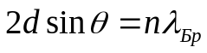 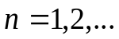 (13)
Рис.1 поясняет эту формулу. Угол θ есть угол скольжения, т.е. угол между направлением падающего пучка электронов и кристаллографической плоскостью, d - межплоскостное расстояние, т.е. расстояние между соседними параллельными кристаллографическими плоскостями. Целое число n носит название порядка дифракции. Из рис.1 видно, что отраженный пучок отклоняется от направления падающего пучка на угол 2θ.
{bmct рис1.bmp}
Существенно, что в кристалле имеется не одно, а целый набор разных межплоскостных расстояний, величина которых зависит от положения соответствующих кристаллографических плоскостей (рис.1). Каждое из этих межплоскостных расстояний может проявить себя в явлении дифракции.
Будучи электрически заряженными, электроны взаимодействуют м веществом примерно в миллион раз сильнее, чем рентгеновские лучи. Поэтому образцами для наблюдения дифракции электронов обычно служат тонкие пленки толщиной 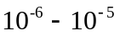 см, тогда как для наблюдения дифракции рентгеновских лучей используют образцы толщиной порядка миллиметра.

# $ + K @ Эксперимент по дифракции электронов

Широкое распространение получил метод наблюдения дифракции электронов, предложенный в 1927 г. Дж.П.Томсоном. Этот метод лежит в основе устройства современных приборов: электронного микроскопа и электронографа.
{bmct рис2.bmp}
Метод Томсона очень прост. Электронная пушка 1 формирует тонкий пучок электронов, ускоренных напряжением в несколько десятков киловольт (рис.2). Электроны проходят через исследуемый тонкопленочный образец 2 и регистрируется с помощью флюоресцирующего экрана или фотопластинки 3. В результате на фотопластинке образуется дифракционная картина в виде концентрических колец, которая носит название электронограммы.
Кольцевая структура электронограммы объясняется следующим образом. Чаще всего тонкопленочный образец имеет поликристаллическую структуру, т.е. состоит из множества хаотично ориентированных микроскопических кристалликов (рис.3). Электроны отражаются не от всех микрокристалликов, а лишь от тех из них, грани которых имеют некоторые определенные ориентации в пространстве - такие, чтобы выполнялось условие Вульфа-Брэгга (13). В результате отраженные электроны будут лететь в направлениях, которые лежат на конической поверхности с углом раскрытия 2θ. Вдоль линии пересечения этой конической поверхности с плоскостью фотопластинки и образуется дифракционное кольцо.
Поскольку условие Вульфа-Брэгга может реализовываться для нескольких значений межплоскостного расстояния d и порядка дифракции n, то электронограмма обычно содержит несколько колец. Число колец и их диаметры зависят от структуры конкретного кристалла.
Легко найти соотношение, связывающее диаметр дифракционного кольца D с соответствующим межплоскостным расстоянием. Из рис.2 видно, что
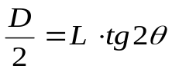
где L - расстояние от образца до фотопластинки. Обычно угол 2θ мал, вследствие чего
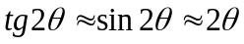
и
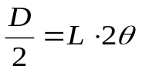
откуда
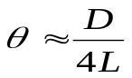
Подставив это значение угла θ в условие Вульфа-Брэгга, получаем искомую формулу
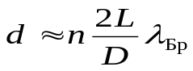 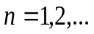 (14)
В некоторых случаях электронограммы состоят из отдельных пятен, симметрично расположенных по концентрическим окружностям. Подобные пятнистые электронограммы получаются для пленок с упорядоченным расположением микрокристалликов. Обычно такие пленки возникают при кристаллизации из пара на подогретой металлической подложке.
Электронограммы от аморфных (некристаллических) пленок имеют вид сильно размытых сплошных концентрических колец.

# $ + K @ Дифракция электронов со статистической точки зрения

Волновые свойства частиц вещества могут быть выявлены не с одной, а с многими частицами, т.е. статистически. Рассмотрим со статистической точки зрения дифракцию электронов. Пусть регистрация электронов, испытавших рассеяние на кристалле, производится с помощью фотопластинки. Отдельный электрон оставляет на фотопластинке пятнышко. Если электронов мало, то фотопластинка будет напоминать мишень, простреленную небольшим количеством пуль, а расположение пятнышек на ней не обнаружит никакой закономерности. Закономерность выявится лишь в том случае, если на фотопластинку попадет достаточно количество электронов. При этом оказывается, что пятнышки концентрируются преимущественно в тех ее местах, где должны получаться дифракционные максимумы Ψ-волн, т.е. волн де Бройля. Совокупность пятнышек и образует дифракционную картину, получающуюся на опыте. Существенно, что дифракционная картина окажется одинаковой независимо от того, образуется ли она постепенно электронами, последовательно проходящими по одному через кристалл или сразу интенсивным пучком электронов, в котором содержится то же число частиц.
Как уже отмечалось, независимость вида дифракционной картины от плотности потока электронов свидетельствует о том, что каждый отдельный электрон в результате взаимодействия с кристаллом интерферирует сам с собой. Механизм этой необычной интерференции следующий. Взаимодействие сразу со всеми частицами, входящими в кристалл, электрон осуществляет через посредство своей Ψ-волны. Рассеянные кристаллом вторичные Ψ-волны в некоторых направлениях усиливают, в некоторых - гасят друг друга. При этом вероятность попадания электрона в то или иное место фотопластинки пропорциональна квадрату суммы всех вторичных Ψ-волн в данном месте.

# Main
$ Main
+ MAIN:0
@ Status|0|||0||||||
# Theory
$ Теория
+ MAIN:0
K Теория
@ Status|0|||0||||||
# Task
$ Задание
+ MAIN:0
K Задание
@ Status|0|||0||||||
# ProgControl
$ Управление программой
+ MAIN:0
K Управление программой
@ Status|0|||0||||||
# Theory_1
$ Волны де Бройля
+ MAIN:0
K Волны де Бройля
@ Status|0|||0||||||
# Theory_2
$ Вероятностная интерпретация волн де Бройля
+ MAIN:0
K Вероятностная интерпретация волн де Бройля
@ Status|0|||0||||||
# Theory_3
$ Дифракция электронов
+ MAIN:0
K Дифракция электронов
@ Status|0|||0||||||
# Theory_4
$ Эксперимент по дифракции электронов
+ MAIN:0
K Эксперимент по дифракции электронов
@ Status|0|||0||||||
# Theory_5
$ Дифракция электронов со статистической точки зрения
+ MAIN:0
K Дифракция электронов со статистической точки зрения
@ Status|0|||0||||||

